Результаты анкетирования Государственное профессиональное образовательное учреждение «Сыктывкарский автомеханический техникум»
Итоги обобщения и анализа информации о качестве образовательной деятельности по показателям, характеризующие общие критерии независимой оценки качества образовательной деятельности организаций, осуществляющих образовательную деятельность следующие:
Обработано анкет всего 24 шт, из них:
2 - Родители (законные представители) учащихся
22 - Студенты
1. Критерий «Открытость и доступность информации о ГПОУ».
Пользуются сайтом образовательной организации 92%, из них:
100% - Родители (законные представители) учащихся (от общего числа родителей)
91% - Студенты (от общего числа учащихся)
Пункт критериев | Показатель оценки | Родители | Студенты | Среднее
Полнота и актуальность информации о ГПОУ и её деятельности, размещенной на официальном сайте (в % от пользующихся сайтом респондентов)
1.1 | Количество респондентов, которые считают, что информация, размещенная на сайте, помогает в реализации их потребностей в образовании | 100% | 83% | 91%
1.1 | Полнота содержания | 100% | 93% | 96%
1.1 | Навигация по сайту(удобство поиска) | 100% | 90% | 95%
1.1 Итого | Полнота и актуальность информации о ГПОУ | 100% | 88% | 94%
Наличие на официальном сайте ГОО сведений о педагогических работниках (в % от пользующихся сайтом респондентов)
1.2 Итого | Доступность получения информации о педагогических работниках | 75% | 80% | 78%
Удовлетворенность взаимодействием с получателями образовательных услуг по телефону, по электронной почте, с помощью электронных сервисов, предоставляемых на официальном сайте ОО, в том числе наличие возможности внесения предложений, направленных на улучшение работы
1.3 | По официальному телефону (дозвон с 1 раза) | 100% | 84% | 92%
1.3 | Через сайт | 100% | 75% | 88%
1.3 | По официальной электронной почте | 100% | 59% | 80%
1.3 | На стендах, вывесках, объявлениях в учреждении и проч. | 100% | 91% | 95%
1.3 | Через личные контакты с куратором (консультации, телефон, эл. почта) | 100% | 82% | 91%
1.3 | Через СМИ и другие открытые источники | 50% | 86% | 68%
1.3 Итого | Удовлетворенность взаимодействием с получателями образовательных услуг | 92% | 82% | 87%
Доступность сведений о ходе рассмотрения обращений граждан, поступивших в ГПОУ от получателей образовательных услуг (в % от пользующихся сайтом респондентов)
1.4 Итого | Организация обратной связи (о ходе рассмотрения обращений граждан) | 100% | 70% | 85%
 | Всего по критерию 1 | 92% | 80% | 86%
Пожелания по улучшению открытости и доступности информации о деятельности ГПОУ:
нет; Всё удовлетворяет; ; ; ; Больше рекламы в сми; Ускорить информационную обновляемость; ; ; ; ; ; ; ; ; ; ; больше качественной информации; ; ; ; ; ; ;
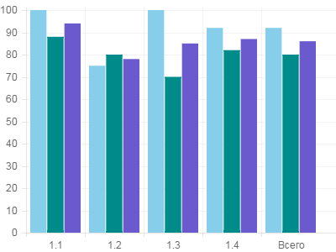
Родители
Студенты
Среднее
2. Критерий «Комфортность условий, в которых осуществляется образовательная деятельность».
Пункт критериев | Показатель оценки | Родители |  | Студенты |  | Среднее
 |  | % | % не вл. | % | % не вл.
Материально-техническое и информационное обеспечение ГПОУ
2.1 | В учебных кабинетах, лабораториях есть все необходимое для занятий | 100% | 0% | 98% | 0% | 99%
2.1 | В производственных мастерских есть все необходимое для обучения профессии | 100% | 0% | 100% | 0% | 100%
2.1 | Спортивный зал просторный и достаточно спортивного оборудования и инвентаря | 100% | 0% | 61% | 9% | 81%
2.1 | Студенты обеспечены необходимыми учебно-методическими пособиями, в ГПОУ богатая библиотека | 100% | 0% | 100% | 0% | 100%
2.1 Итого | Материально-техническое и информационное обеспечение образовательной организации | 100% |  | 90% |  | 95%
ИКТ-насыщенность среды и степень доступности информационных ресурсов
2.2 | Учебный процесс в основном обеспечен компьютерами, проектором, экраном (или интерактивной доской) | 100% | 0% | 93% | 0% | 97%
2.2 | Преподаватель и студенты на уроках постоянно используют информационные ресурсы на уроках | 100% | 0% | 45% | 5% | 73%
2.2 | Есть возможность использовать компьютеры в течение дня, в том числе для самостоятельной работы студентов во внеурочное время | 100% | 0% | 100% | 36% | 100%
2.2 | Есть постоянная возможность для педагогов и студентов выхода в Интернет | 100% | 0% | 82% | 0% | 91%
2.2 Итого | ИКТ-насыщенность среды и степень доступности информационных ресурсов | 100% |  | 85% |  | 92%
Условия для охраны и укрепления здоровья, организации питания студентов и работников ГПОУ
2.3 | В ГПОУ приняты все меры для защиты студентов от проникновения посторонних лиц | 50% | 50% | 95% | 5% | 73%
2.3 | Ведется профилактика алкоголизма, наркомании, суицидального поведения студентов | 100% | 0% | 100% | 0% | 100%
2.3 | В учебном процессе учитываются индивидуальные и возрастные особенности здоровья и развития студентов | 50% | 50% | 100% | 0% | 75%
2.3 | В столовой разнообразное и вкусное питание | 100% | 0% | 70% | 27% | 85%
2.3 | Во всех помещениях всегда чисто, уборка производится регулярно, температура воздуха оптимальная и достаточное освещение | 100% | 0% | 100% | 0% | 100%
2.3 Итого | Соответствие системы безопасности и охраны здоровья студентов установленным требованиям | 80% |  | 93% |  | 87%
Условия для организации внеурочной деятельности
2.4 | Есть возможность получить дополнительную профессию (специальность) | 100% | 0% | 89% | 9% | 94%
2.4 | В ГПОУ много разнообразных кружков, факультативов и секций для занятий по интересам | 100% | 0% | 95% | 5% | 98%
2.4 | Созданы и активно работают молодёжные организации | 50% | 50% | 66% | 32% | 58%
2.4 | В ГПОУ работают педагоги дополнительного образования, имеющие специальную подготовку (например, спортивные тренеры, учителя хореографии, живописи и т.п.) | 100% | 0% | 52% | 45% | 76%
2.4 Итого | Условия для организации внеурочной деятельности | 88% |  | 76% |  | 82%
Обеспечение участия студентов в конкурсах профессионального мастерства, конкурсах исследовательских работ, проектов, в олимпиадах, в соревнованиях, выставках, смотрах и других мероприятиях на уровне
2.5 | ГПОУ | 100% | 0% | 95% | 5% | 98%
2.5 | Города (района) | 100% | 0% | 91% | 9% | 95%
2.5 | Республики | 100% | 0% | 86% | 14% | 93%
2.5 | Всероссийском, международном | 50% | 50% | 82% | 18% | 66%
2.5 Итого | Обеспечение участия учащихся в мероприятиях | 88% |  | 89% |  | 88%
Наличие возможности оказания психолого-педагогической медицинской и социальной помощи обучающимся
2.6 | В образовательной организации работает педагог - психолог | 100% | 0% | 100% | 0% | 100%
2.6 | Наличие социального сопровождения студентов, в том числе «группы риска» | 100% | 0% | 77% | 23% | 89%
2.6 | Наличие медицинского сопровождения | 100% | 0% | 89% | 9% | 94%
2.6 Итого | Наличие возможности оказания психолого-педагогической медицинской и социальной помощи обучающимся | 100% |  | 89% |  | 94%
Условия организации обучения и воспитания студентов с ограниченными возможностями здоровья и инвалидов
2.7 Итого | Доступность среды для обучения и воспитания студентов с ограниченными возможностями здоровья и инвалидов | 0% | 100% | 67% | 5% | 33%
 | Всего по критерию 2 | 79% |  | 84% |  | 82%
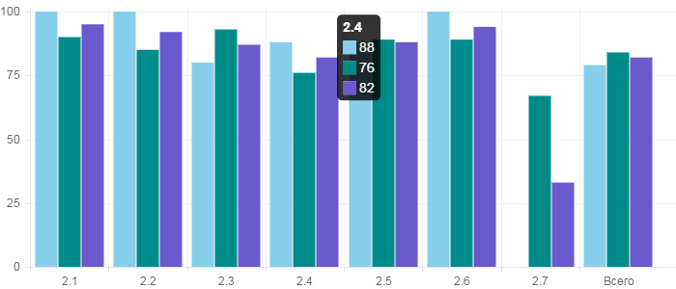
Родители
Студенты
Среднее
Пожелания по улучшению комфортности условий, в которых осуществляется профессиональное обучение:
; Всё удовлетворяет; ;
3. Критерий «Доброжелательность, вежливость, компетентность работников ГПОУ».
Пункт критериев | Показатель оценки | Родители | Студенты | Среднее
Оценка удовлетворенности доброжелательностью, вежливостью работников ГПОУ
3.1 | Преподаватели и мастера ПО уважительно относятся к личности студентов | 100% | 100% | 100%
3.1 | Все работники ГПОУ уважительно относятся к родителям | 100% | 95% | 98%
3.1 | Студенты не имеют тревожности, стрессов | 100% | 82% | 91%
3.1 | Студентам и их родителям всегда можно обратиться за индивидуальной психологической консультативной помощью в ГПОУ, и такая помощь анонимна | 100% | 95% | 98%
3.1 Итого | Оценка удовлетворенности доброжелательностью, вежливостью работников ГПОУ | 100% | 93% | 97%
Оценка удовлетворенности компетентностью работников ГПОУ
3.2 | В образовательной организации работают компетентные и высокопрофессиональные сотрудники | 100% | 100% | 100%
3.2 | О работе педагогов хорошо отзываются родители, студенты гордятся своей образовательной организацией | 100% | 100% | 100%
3.2 Итого | Оценка удовлетворенности компетентностью работников ГПОУ | 100% | 100% | 100%
 | Всего по критерию 3 | 100% | 95% | 98%
Пожелания по компетентности сотрудников ГПОУ: Всё удовлетворяет; ; ; ; ; ; ; ; ; ; ; ; ; ; ; ; ;
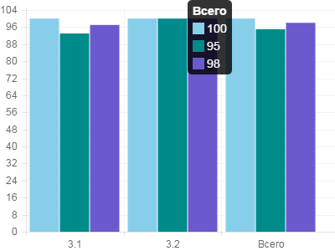
Родители
Студенты
Среднее
4. Критерий «Удовлетворенность качеством образовательной деятельности организации»
Пункт критериев | Показатель оценки | Родители | Студенты | Среднее
Удовлетворенность материально-техническим обеспечением ГПОУ
4.1 | Общим состоянием классов | 100% | 82% | 91%
4.1 | Состоянием общежитий | 50% | 45% | 48%
4.1 | Оснащением столовой | 100% | 73% | 86%
4.1 | Уровнем благоустройства территории | 100% | 86% | 93%
4.1 | Состоянием туалетов | 50% | 77% | 64%
4.1 Итого | Удовлетворенность материально-техническим обеспечением образовательной организации | 80% | 73% | 76%
Удовлетворенность качеством предоставляемых образовательных услуг
4.2 | Качество образования соответствует современным требованиям, за счёт применения в учебном процессе новых производственных и образовательных технологий, студентам нравится учиться в ГПОУ | 100% | 86% | 93%
4.2 | ГПОУ готовит востребованные кадры, предоставляет возможность получения дополнительных квалификаций (специальностей), способствует трудоустройству, продолжению образования | 100% | 86% | 93%
4.2 Итого | Удовлетворенность качеством предоставляемых образовательных услуг | 100% | 86% | 93%
Рекомендации (родственникам и знакомым) по получению образовательных услуг в ГПОУ
4.3 Итого | Рекомендации (родственникам и знакомым) по получению образовательных услуг в ГПОУ | 100% | 95% | 98%
 | Всего по критерию 4 | 93% | 85% | 89%
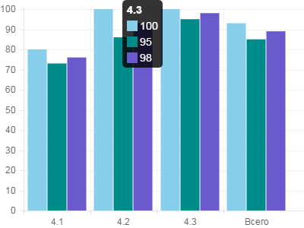
Родители
Студенты
Среднее

Пожелания по улучшению качества образования:
; Всё удовлетворяет; ; ; ; Увеличить разряд по квалификации.; ; ; ; ; ; ; ; ; ; ; ; ; ; ; ; ; ; ;

